差友们，今晚的小米发布会都看了吗？有一说一，小米这回，可真是掏了个大的。

小米 17 Ultra，起手就是 6499 元，顶配版甚至直接干到了 8999，这可能是目前你能买到最贵的小米手机，看来卢伟冰前阵子在微博提前打的涨价 “ 预防针 ” 果然没白打。。。

但看完整个发布会，我得说，这次小米 17 Ultra 堆的料、整的活儿，确实有点 “ 不讲武德 ” —— **与其说是小米发布了一款手机，倒不如说它硬把手机做成了能打电话的相机。**

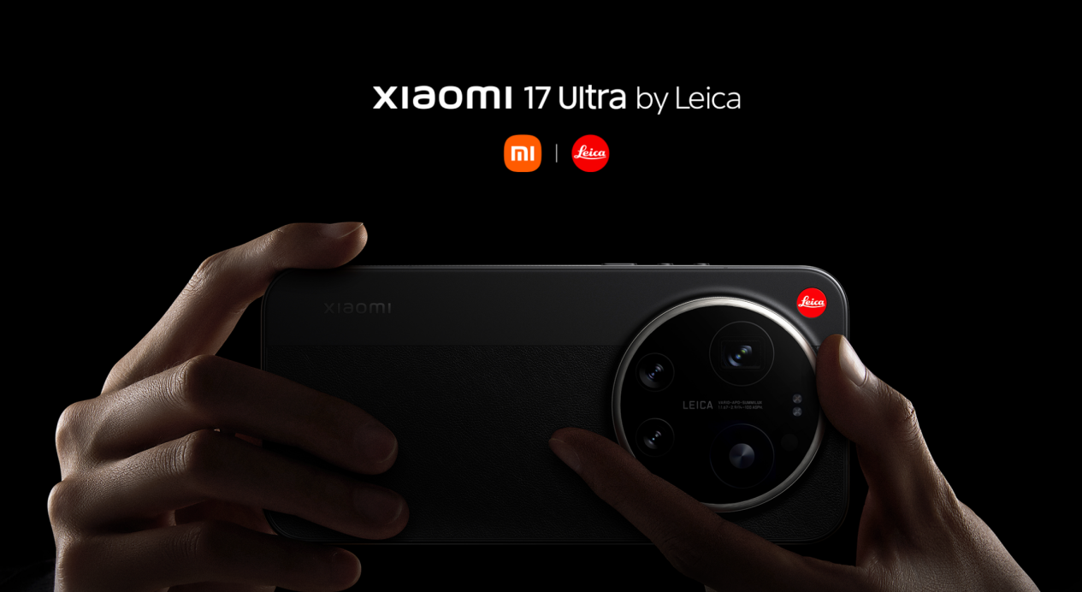

而且除了手机，它还一口气甩出了耳机、手表、家庭屏甚至空调在内的一系列生态全家桶新品，堪称 “ 全家老小齐上阵 ”，接下来废话不多说，咱们直接开盘！

**小米 17 Ultra**

先来说说今晚的主角，小米 17 Ultra 系列。

今天小米一共发布了两款 17 Ultra，分别是标准版和徕卡版，两者差价整整 500 元，**它俩的硬件配置几乎一模一样，主要区别就在外观、镜头环还有影像功能上。**

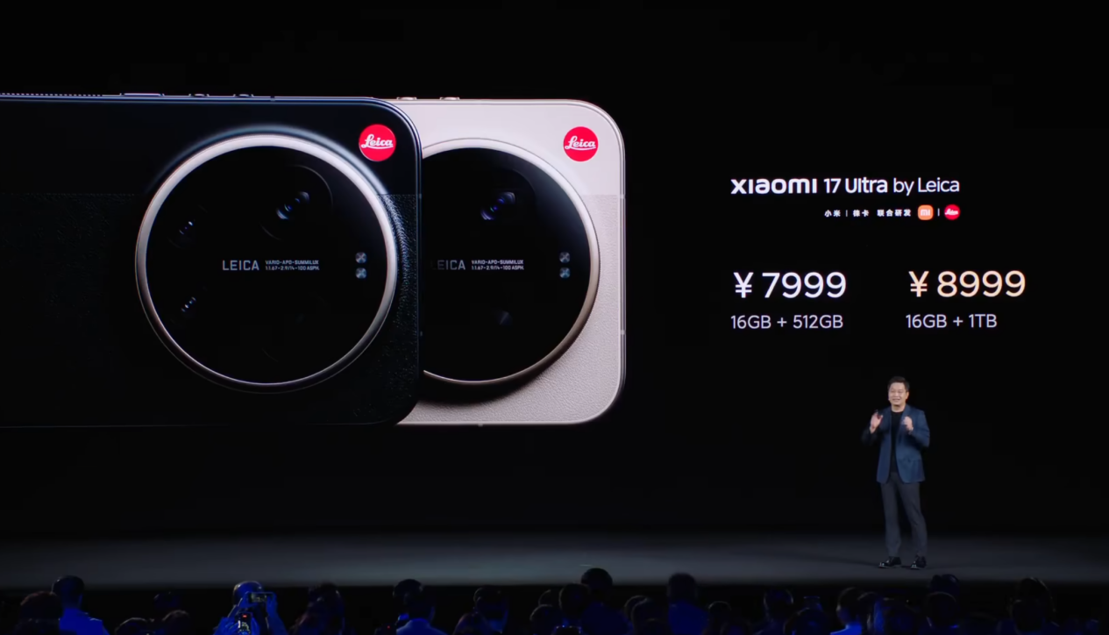

不开玩笑，这次小米是真把徕卡版的 “ 联名仪式感 ” 拉满了 ——

机身背面不仅用上了徕卡相机经典的双拼设计，还直接嵌了颗徕卡标志性的红色 “ 可乐标 ”，同时在它侧面，还有专属的 “ LEICA CAMERA GERMANY ” 铭文雕刻。

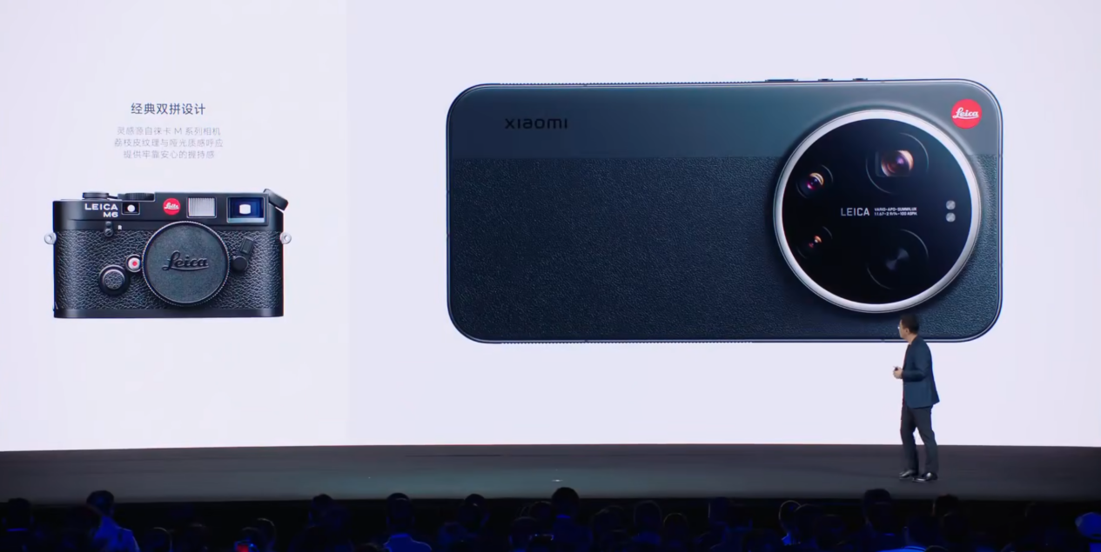

讲道理，就这含 “ 徕 ” 量，不知道的还以为是徕卡出了台手机。。。

甚至我看到网上有消息说，这机器在海外市场可能会直接用 “ LeitzPhone ” 这个名号，要知道 Leitz 可是徕卡的前身和灵魂，这徕卡 “ 亲儿子 ” 的待遇属实没跑了。。。



不过最有意思的还是徕卡版这个 “ 大师变焦环 ”，它不只是装饰，还支持转动，只需来回拧两下，就能快启相机，同时它还支持自定义，能当实体波轮来调节各种参数。

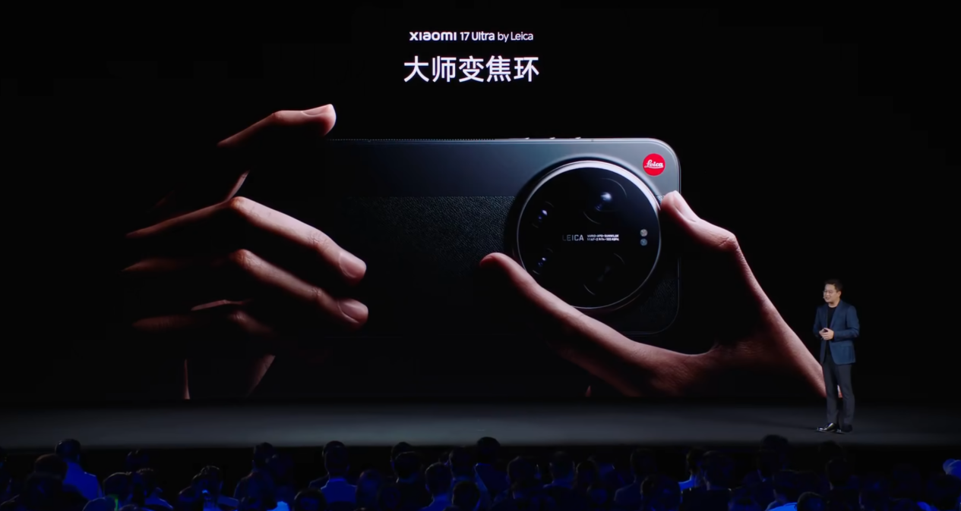

这下，从外观到交互，算是直接朝徕卡相机看齐了，四舍五入，这就是年轻人的第一台 “ 徕卡 ”~

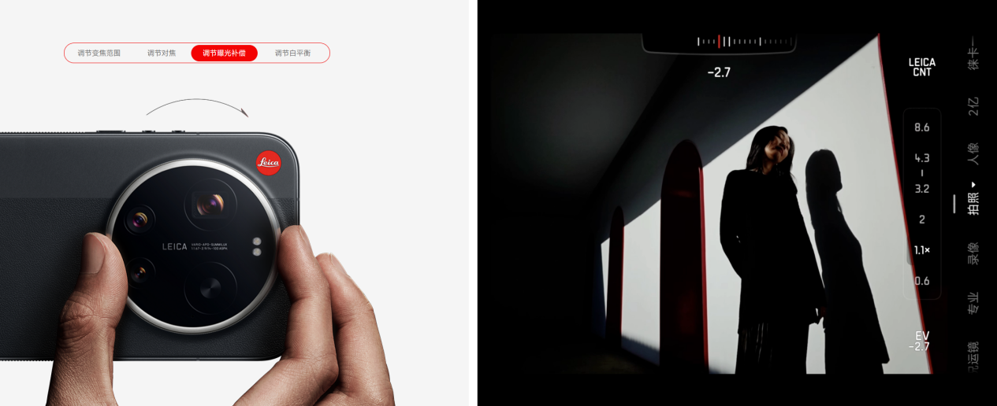

而且不得不说，比起那些单纯模仿苹果、在侧边加个实体拍照按钮的方案，小米这个既能快速启动、又能精准调节的变焦环，在实用性和仪式感上，确实要聪明不少。

要是你觉得这手机的 “ 德味 ” 还不够冲，那么小米在徕卡版上推出的 “ 徕卡一瞬 ” 模式了解一下。

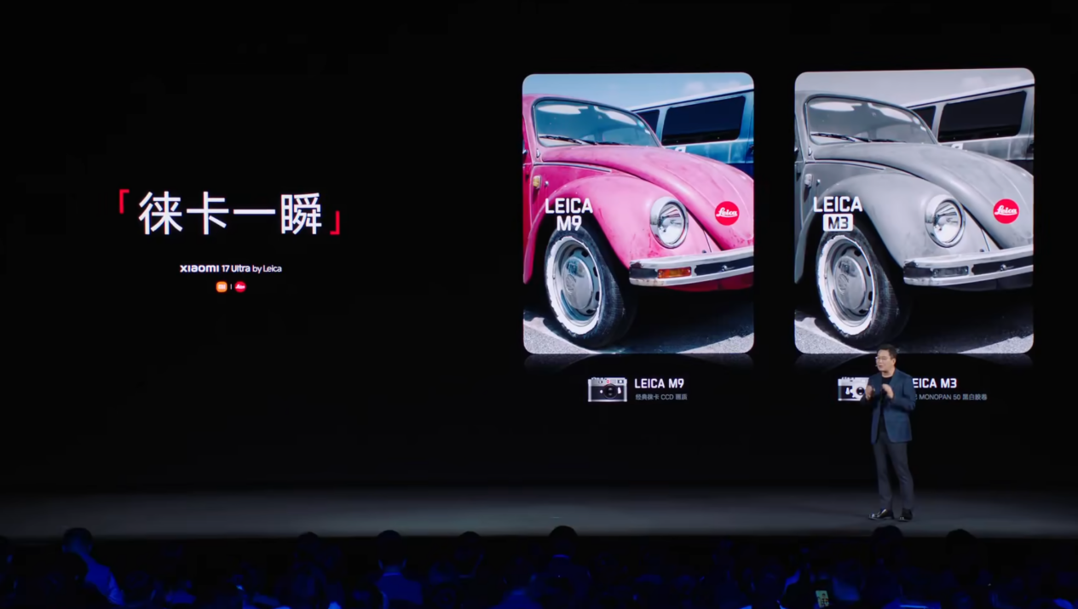

这个模式号称是 1:1 复刻了徕卡 M3 相机经典的黑白胶片质感，还有徕卡 M9 那股子浓郁的德味色彩，不用你调任何参数，只需要按下快门，直出照片就很有质感。

说白了，这 500 块的差价，有一半是徕卡的品牌溢价，一半是给外观细节和小众功能买的单，**值不值，就看你是愿意为参数买单，还是会为这份 “ 徕卡味 ” 上头了。**

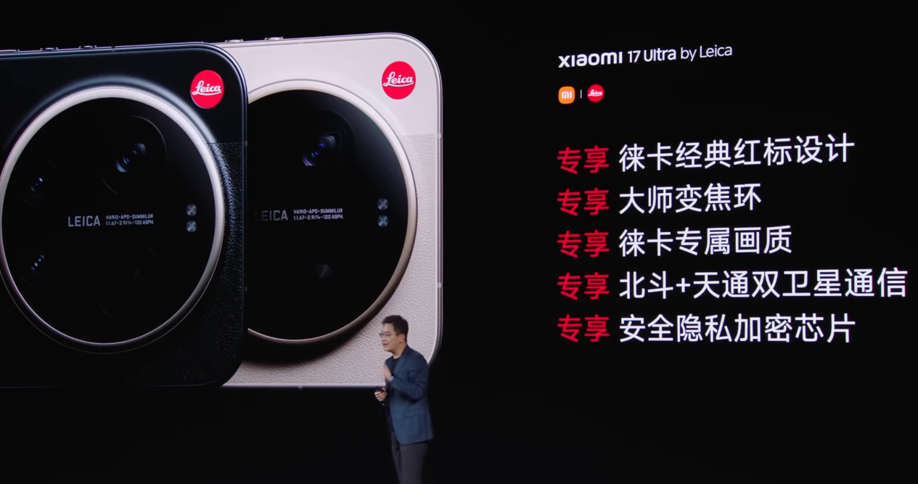

聊完两个版本之间的差异，再说说小米 Ultra 系列的立身之本 —— 影像，不得不承认，小米这次堆料是真的狠。

小米 17 Ultra 的主摄，使用了 1 英寸光影猎人 1050L 传感器，支持 LOFIC 技术，拥有超高的动态范围，官方宣称它的单电子容量对比上代 1 英寸提升了 6.3 倍。。。

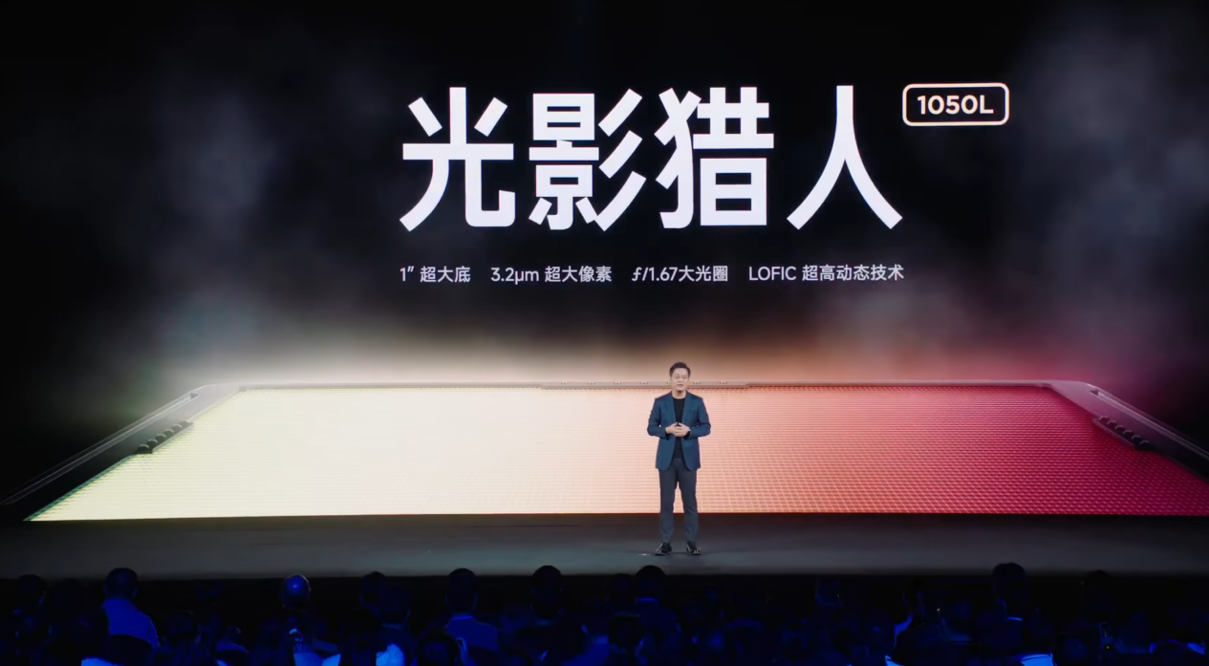

反映到体验上就是，以前拍逆光人像或者像烟花、灯光秀这种大光比场景，很可能要么背景正常、人脸是黑的，要么背景直接过曝，现在明暗细节都能得到更好的保留。

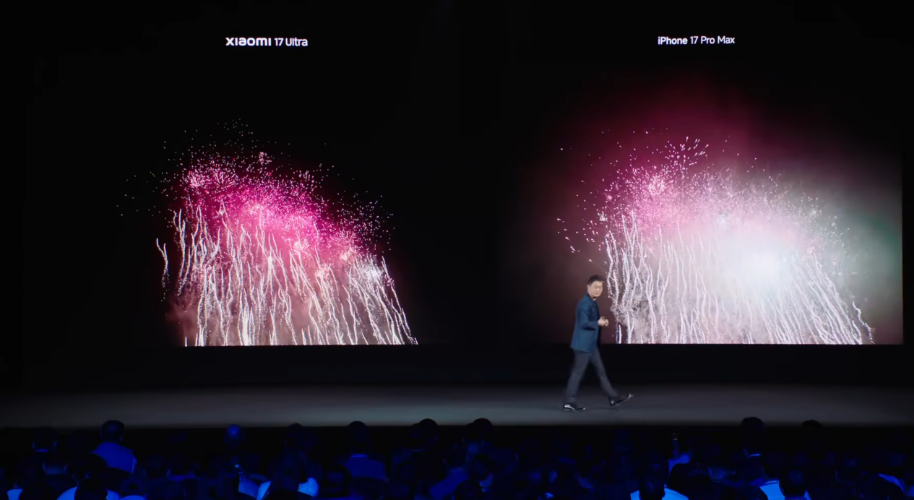

不过 17 Ultra 真正的亮点其实不在主摄，而是在长焦上。

小米这次使用了一颗 2 亿像素的大底长焦，这颗长焦使用了 “ 对焦 + 变焦 ” 双浮动镜组，支持 70-100mm 范围内的连续光学变焦，还拿到了徕卡 APO 光学认证。



手机支持光学变焦的好处不必多说，普通手机的长焦，本质上是定焦镜头加数码裁切，一旦离开最佳焦距，画质就会下降的厉害。

而小米这颗连续光变长焦，就像在手机里内置了一个小号的相机变焦镜头，在 70mm 到 100mm 整个区间内，每一次放大都是纯粹的光学成像，几乎没画质折损。

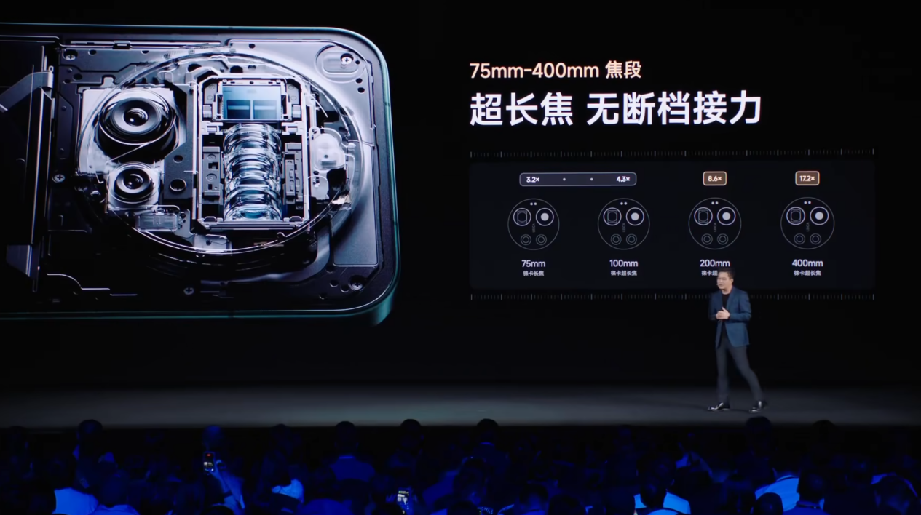

另外，很多人可能还是第一次听 APO。

简单来说，APO 是 “ 复消色差 ” 的缩写，通过特殊光学设计和镜片材料，让不同颜色的光线都能精准地汇聚到同一个点上，从而大幅提升成像的纯净度和色彩准确度。

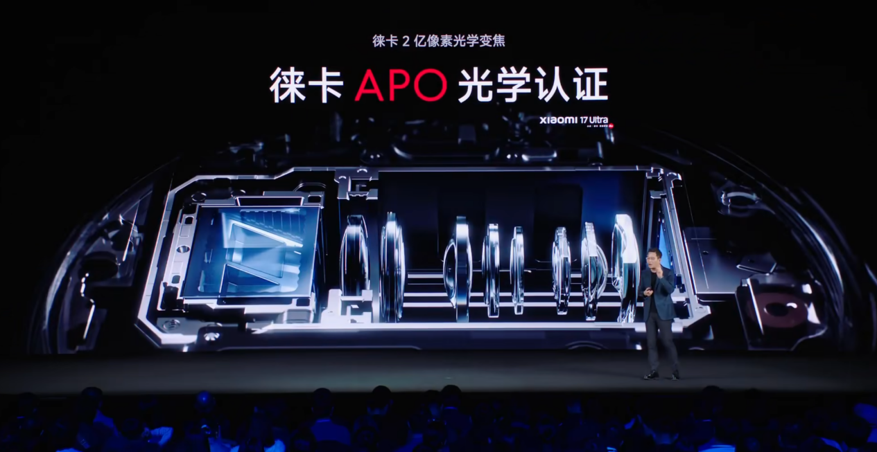

根据官方给到的说法，为了实现真·物理光学变焦，这次小米可谓是下了血本，虽然同是 2 亿像素，但这颗镜头的精密结构和镜片成本，是 15 Ultra 那颗长焦的两倍。

别的不说，单说这长焦镜组的用料就挺夸张。

要知道手机镜头里大多是树脂镜片凑数，特种玻璃镜片成本高还难加工，一般厂商顶多给 1 枚玻璃镜片撑场面，小米直接怼上 3 枚，这配置在手机镜头上实属少见。。。

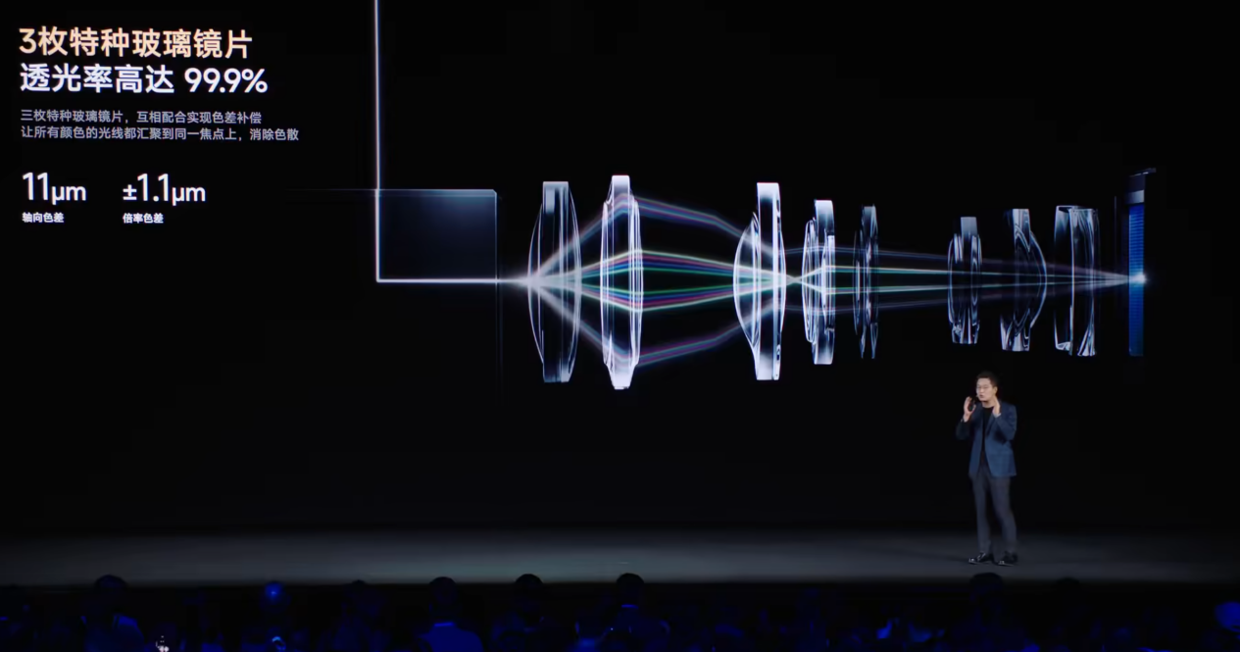

也正因为堆上了这套堪称 “ 豪华 ” 的硬件，**小米才敢把小米 17 Ultra，冠以新一代 “ 夜神 ” 的称号。**

当然硬件归硬件，这称号能不能坐实，还得靠实拍样张来说话，悄悄透露一下 —— 有关小米 17 Ultra 徕卡版的上手测评已经在路上了，感兴趣的差友可以小蹲一波~

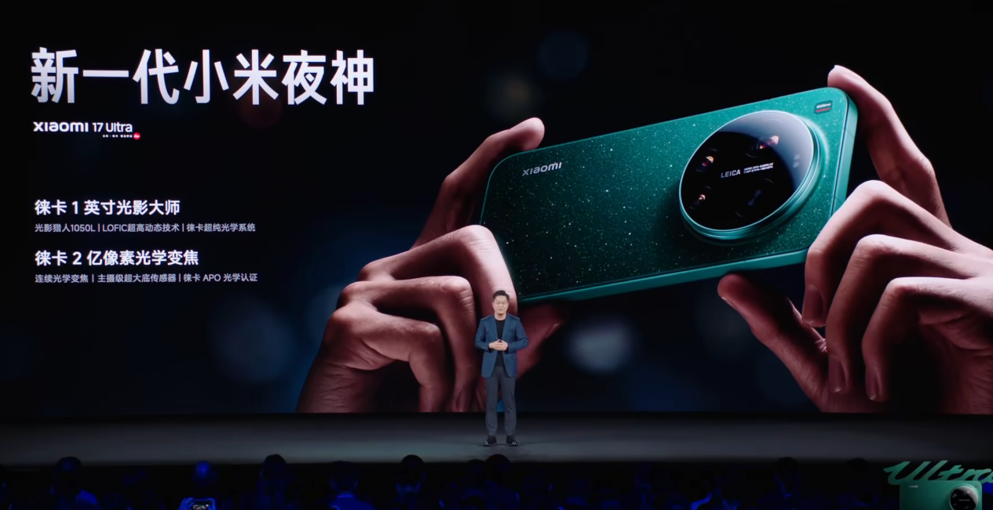

话说回来，除了影像，其实这台 17 Ultra 还有些值得说道的地方。

比如它在塞进 6800mAh 电池、支持 90W 有线快充和 50W 无线充电的同时，小米居然把厚度压到了 8.29mm，让它成功瘦身，成为小米有史以来最薄的 Ultra 机型。

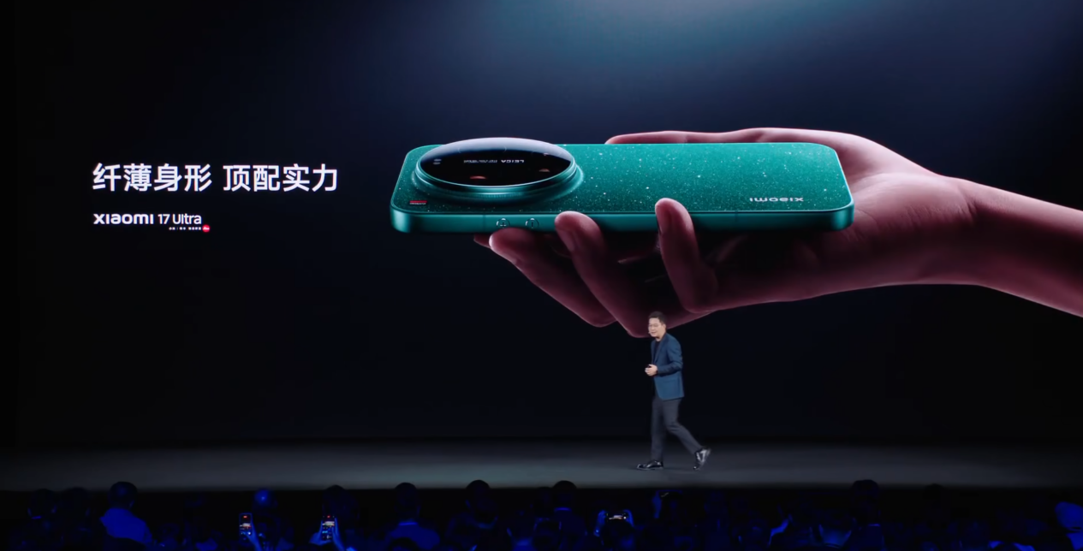

还有，小米 17 Ultra 的屏幕终于回归了 2D 直屏设计，这对讨厌曲面屏误触、喜欢痛快贴膜的差友来说，绝对是个好消息。

虽然分辨率是 1.5K，但它用上了小米 17 Pro 同款的 “ 超级像素 ” 技术，通过优化像素排列，显示效果理论上可以逼近一些传统 2K 屏，算是兼顾了清晰度和功耗。

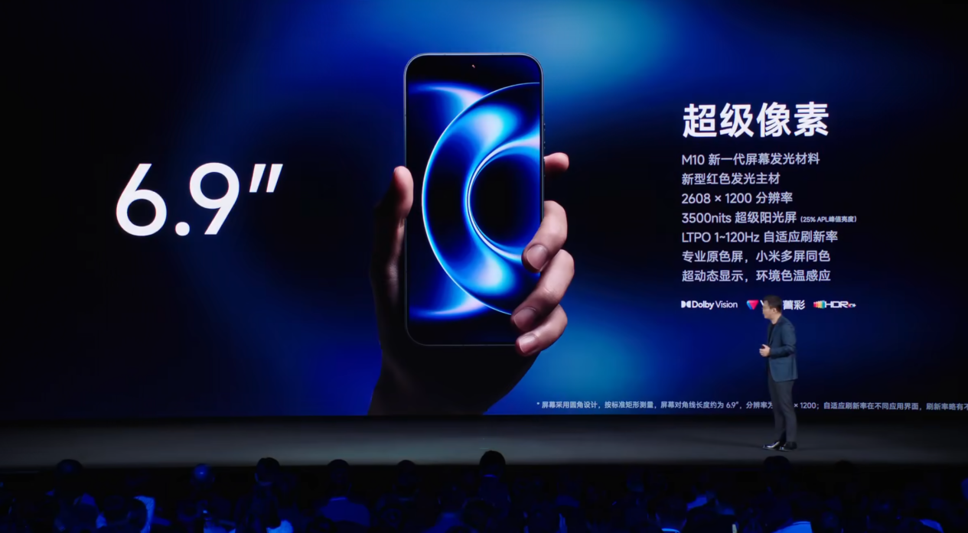

至于核心性能方面，自然是 “ 骁龙 8E Gen5 + LPDDR5X + UFS4.1 ” 的经典组合，这配置算是旗舰机的基操了。

另外它还支持 IP66、IP68、IP69 防尘防水，等于给日常用机上了道保险；而 UWB 超宽带技术的加入，支持手机靠近车辆即解锁、离车自动落锁，YU7 车主狂喜。

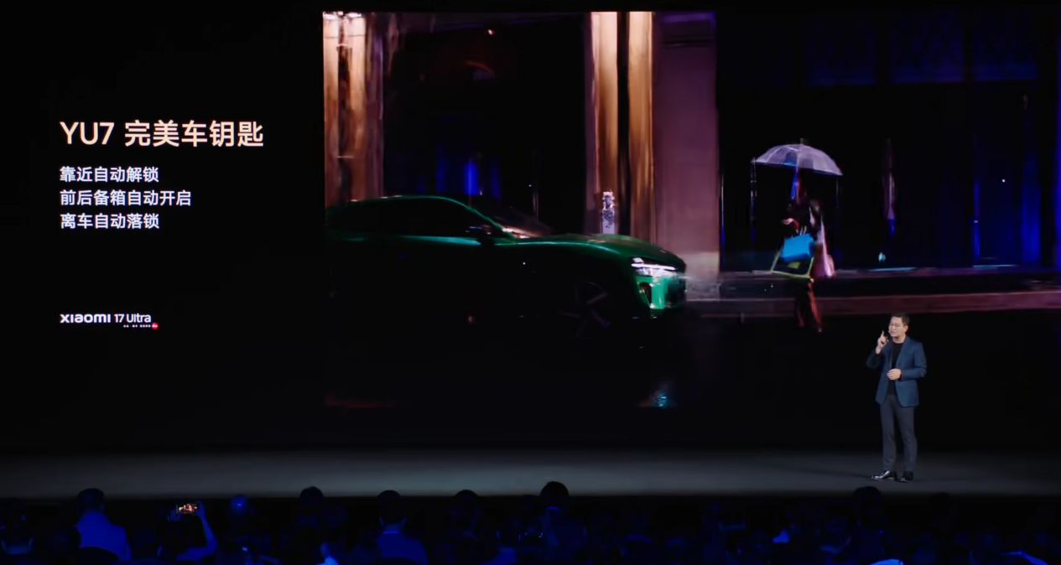

而在生态互联这块，之前小米已经在自家手机上，实现了消息双向同步、云相册同步、跨设备解锁、贴贴分享等互联互通功能。

这次小米再进一步，支持我们把手机镜像投屏到 iPhone，用 iPhone 控制小米手机点外卖、刷乘车码、或者遥控拍照，感觉果子的生态壁垒就快被这帮厂商给捅穿了。

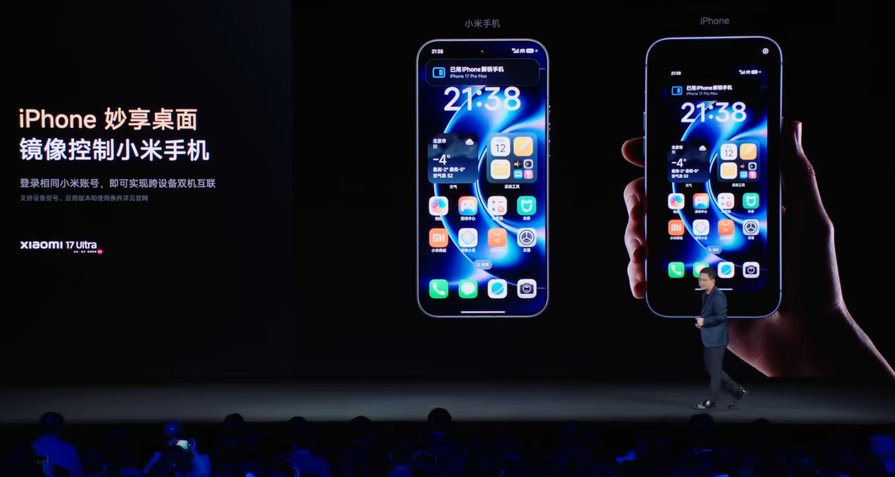

这么说吧，小米 17 Ultra 俨然一副 “ 我全都要 ” 的架势 ——

影像上，它堆出能打电话的 “ 徕卡相机 ” ；设计上，它把跟徕卡联名的仪式感拉到最满；基础体验上，它又在轻薄、续航、生态还有防护这些地方疯狂补课。

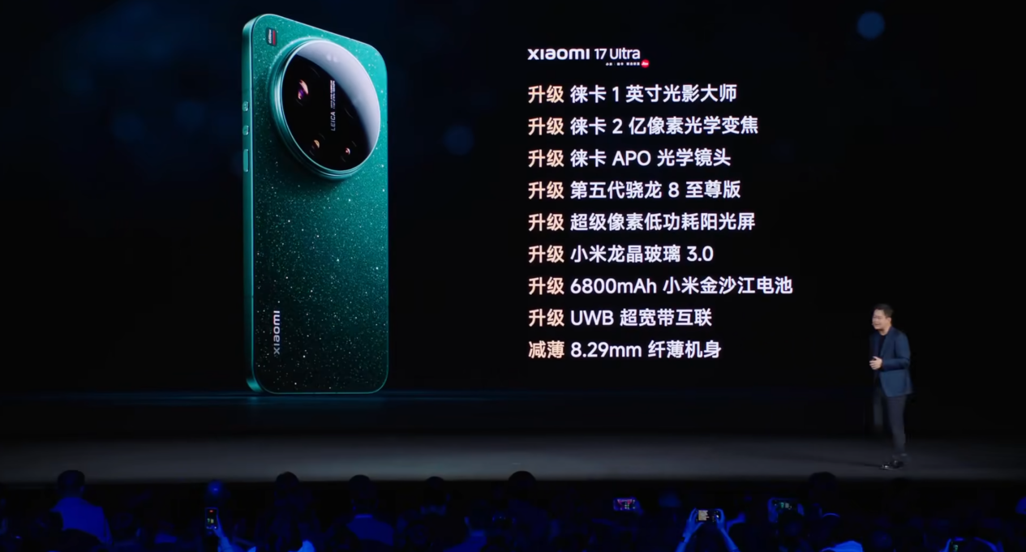

在其它家的 Ultra 还没出来之前，它可能是目前最 “ 水桶 ” 的 Ultra，也是最有 “ 个性 ” 的旗舰。

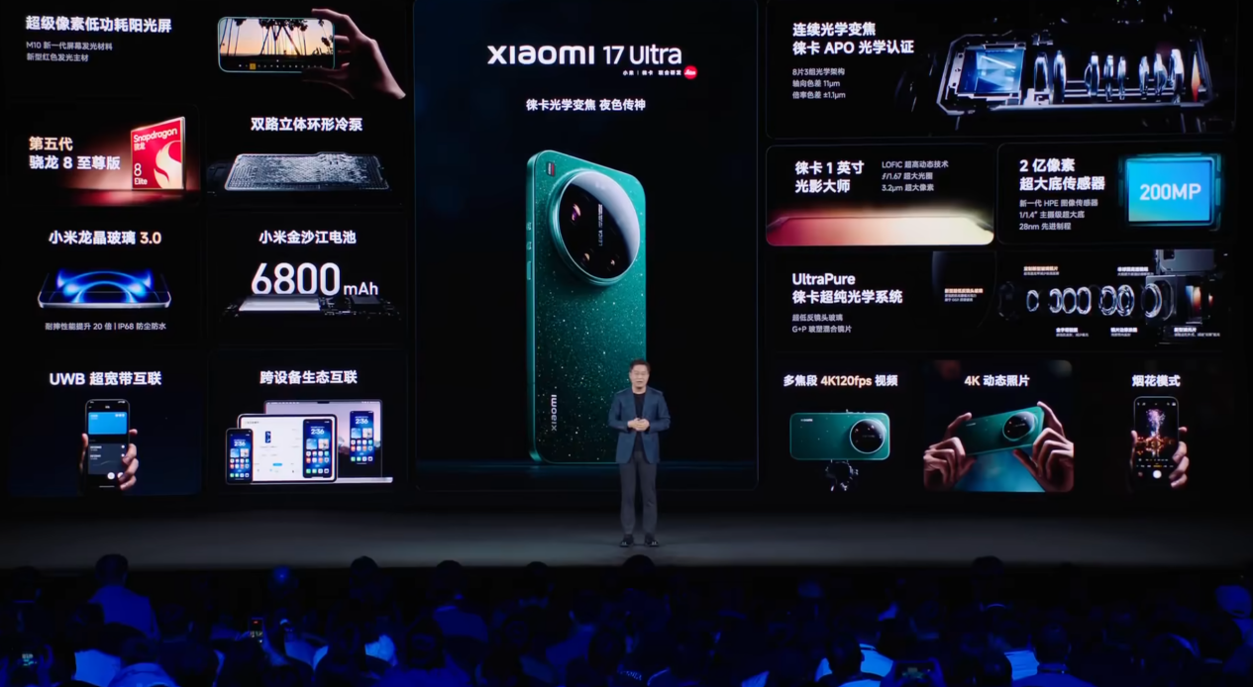

**小米 Watch 5**

好啊，非常棒的小米 17 Ultra 带给大家之后，下面我们再来聊聊小米 Watch 5 。

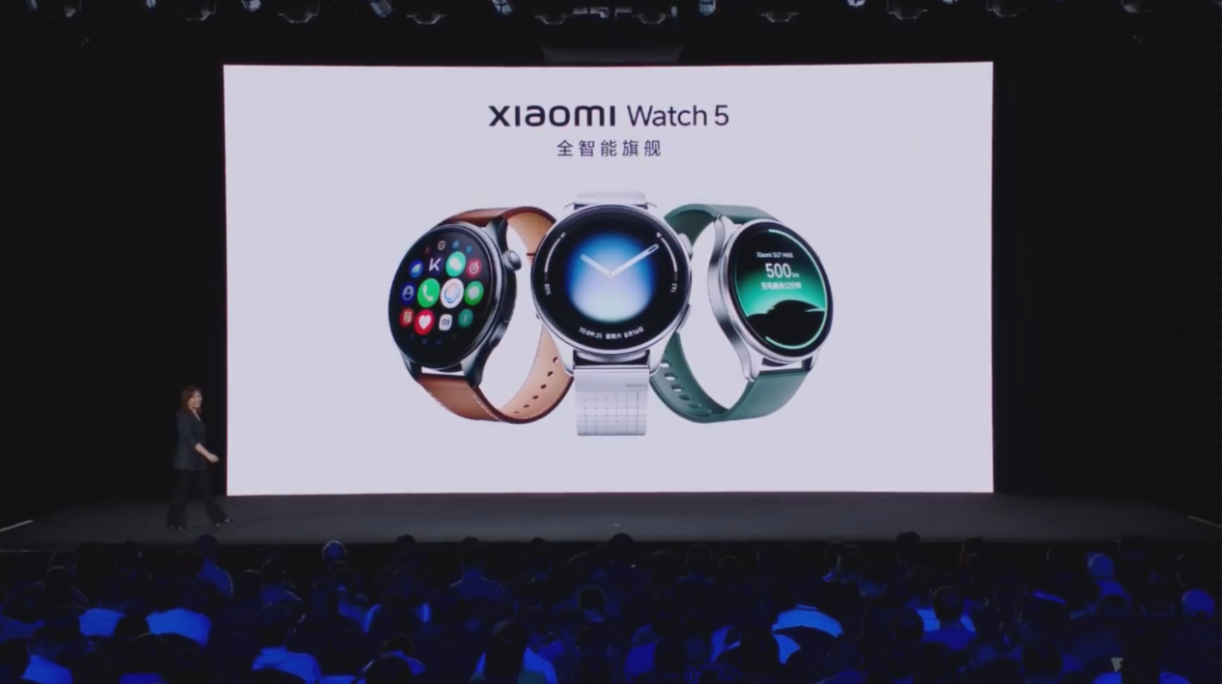

根据发布会上的说法，以后小米手表会分为两个系列，一个是主打运动 + 长续航的 Watch S 系列，另一个是主打全面旗舰的数字系列，今天发布的小米 Watch 5 就是后者。

托尼觉得在智能手表上能整的活儿已经不多了，因为这东西性能现在基本到了瓶颈，大家做的方向也无非是各种应用的适配，最大限度让你少掏手机。

小米 Watch 5 也是一样，eSIM 版本基本上就是个小手机，适配了独立微信/支付宝支付、收蚂蚁森林的能量、在线听歌独立地图等等。

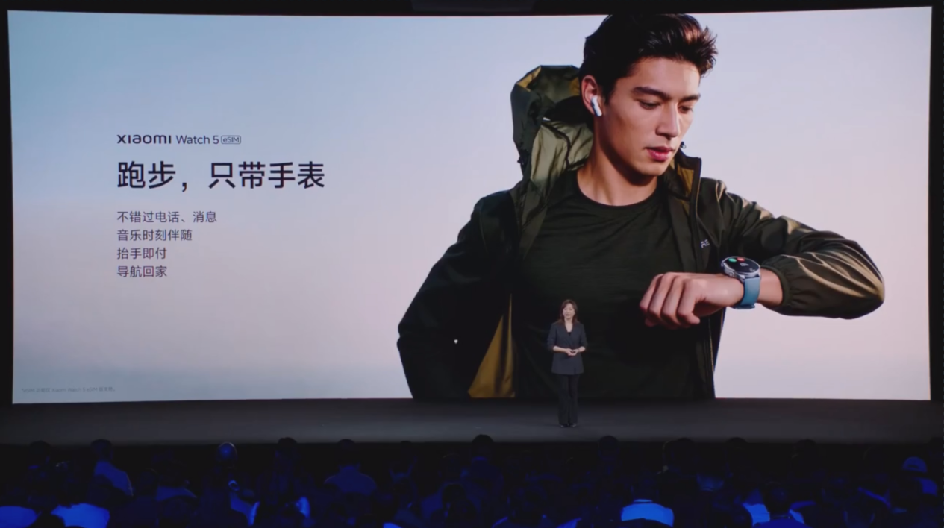

但是这回小米 Watch 5 还真的整出了一些让人 Wow 出来的新活儿，它新增了一个手势控制的功能，能更好地当作一个 “ 智能控制中心 ” 。

这里有差友要问了，手势控制 Apple Watch 不是早就有了吗？

和 Apple Watch 不太一样的点在于，小米 Watch 5 实现手势控制的方式是在表背上加了一个 “ EMG 肌电信号传感器 ” ，用来捕捉肌电信号，从而实现更精细的手势控制。

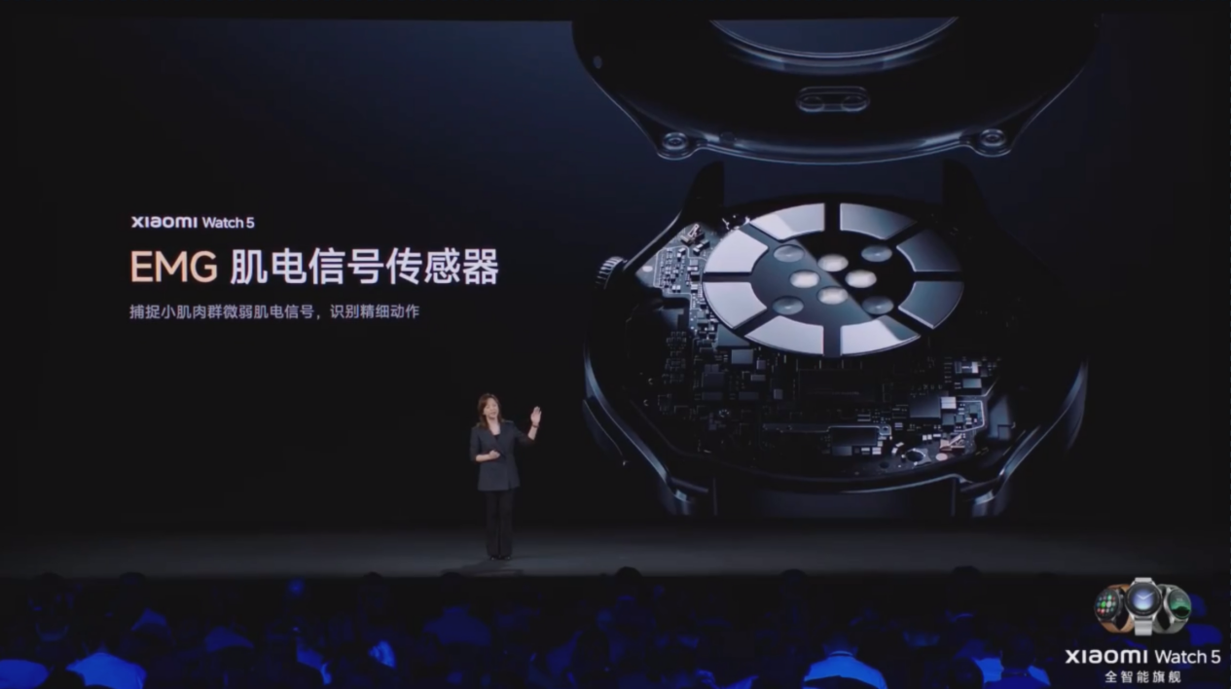

有多精细呢，小米 Watch 5 能够识别 “ 双指轻捏 ” 和 “ 双指轻搓 ” 两种手势，除了能做到基本的关闹钟、接电话之类的操作，还能通过各种手势的组合控制其他设备。

比如说，你甚至可以手指搓搓捏捏，用 Watch 5 拖家里电视的进度条。

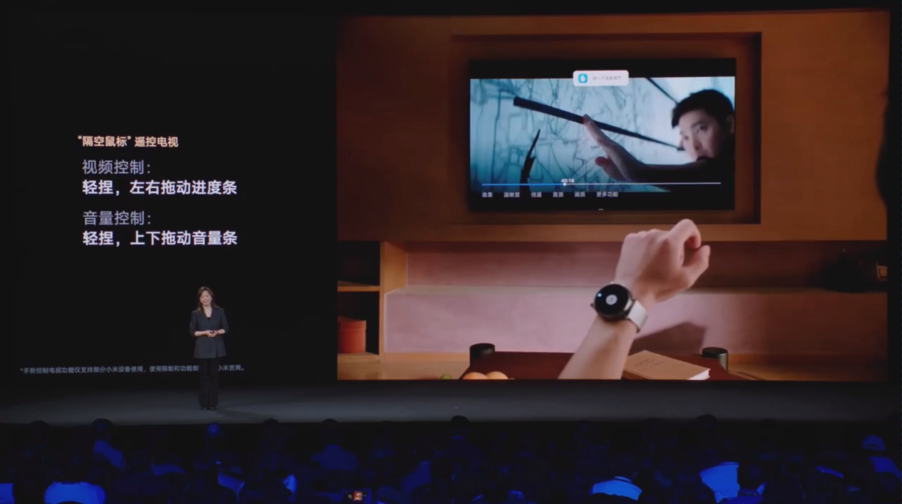

而且不光电视，小米手机和平板也都能这样操控。。。托尼觉得家里的遥控器可以扔了，反正想用的时候也找不着。

健康检测这方面，小米 Watch 5 也支持 ECG 心电检测功能，轻触电极 30 秒就可以采集心电图数据，配套的心电房颤提示软件也通过了二类医疗器械认证，生成的心电图报告也能更好管理个人的心脏健康。

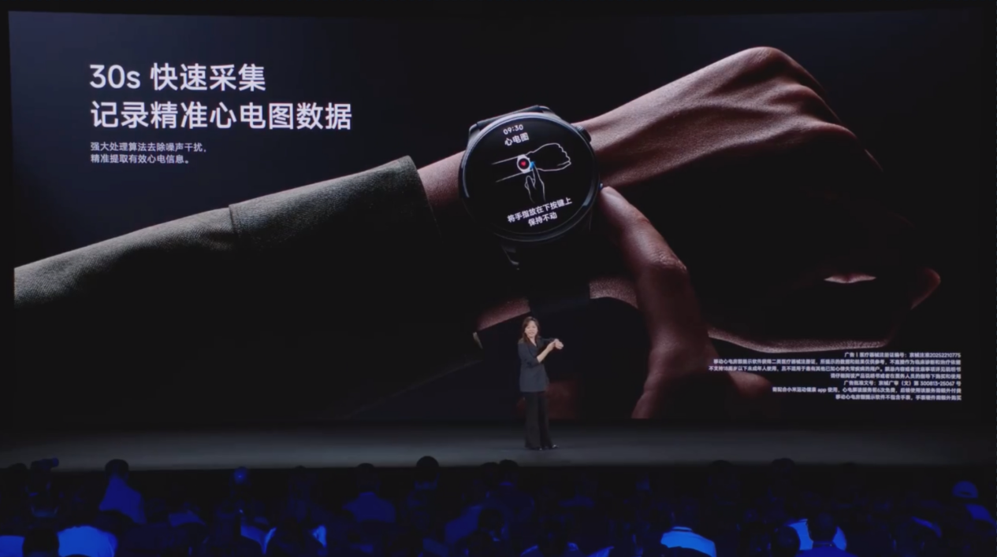

其他的配置方面，为了凸显这个旗舰的定位，小米给 Watch 5 用上了双芯片的架构，一块是高通的骁龙 W5 （ 第一代 ），另一个是低功耗的恒玄的 BES2800 。这样一来，在需要渲染能力的时候骁龙能顶的上，需要续航的时候恒玄也稳得住。

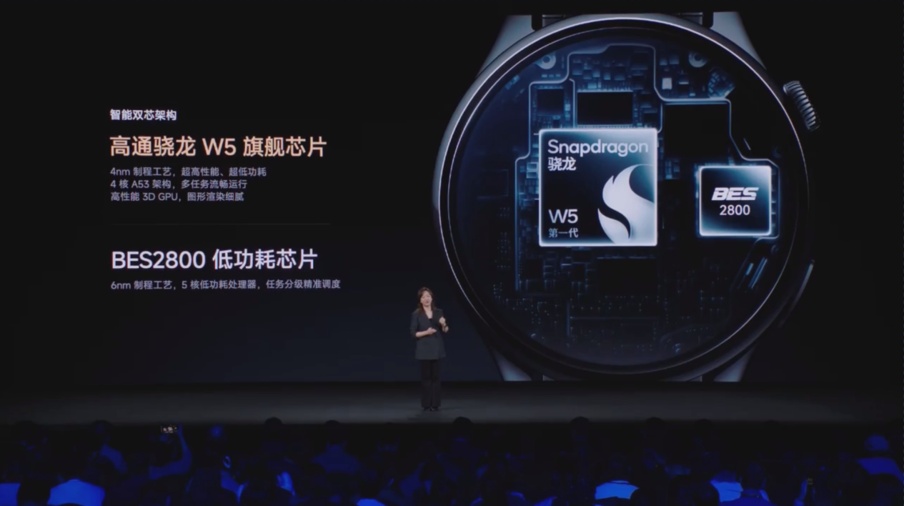

具体的疗效是咋样呢，在双芯协同的情况下，电池容量 930mAh 的小米 Watch 5 性能模式的续航能达到 6 天，省电模式能到 18 天，相比之前 Watch S4 的标称续航要好一些。

总之手表这玩意，只要别整一天一充这种续航，托尼觉得大家的接受程度应该还蛮高的。。。

配件方面小米还给我们带来了一款全新的，使用了 3D 打印技术的钛金属表带，好处是仅有 43g 重，相比于不锈钢表带轻 50% ，比常规工艺的钛金属表带轻 20% 。

继今年的 Apple Watch Ultra 3 用上 3D 打印钛金属之后，小米的表带也是吃上了。看来这一块的技术已经比较成熟了，托尼看啥时候有机会给大家盘一盘~

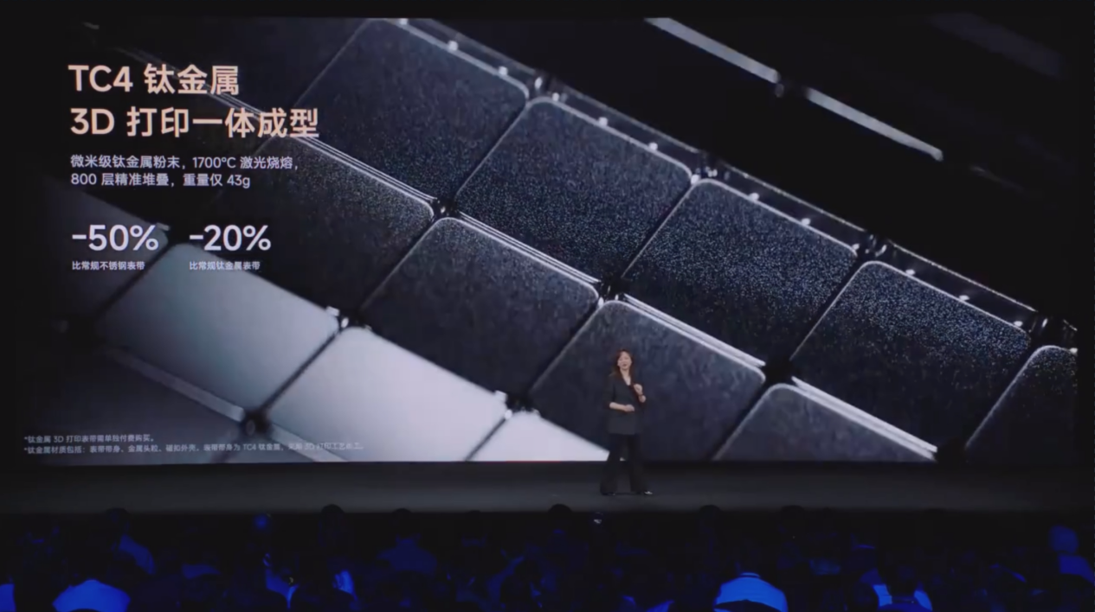

最后售价方面，小米 Watch 5 蓝牙版售价 1999 ，eSIM 版售价 2299 ，而非常轻的 3D 打印钛金属表带售价 799 元。

**小米 Buds 6**

今晚另一款穿戴产品，小米给大家带来了新的半入耳旗舰小米 Buds 6 。

既然是半入耳式的耳机，那大家肯定都是追求一个舒服嘛，所以小米 Buds 6 在耳机的外观设计上做了一些调整，目的就是为了让你戴着更稳固更无感 ——

托尼不得不说现在有些半入耳式的耳机，常常都是戴着戴着就松了，降噪效果也会因为这个降低，希望能有更多的厂家注意到这个问题吧。

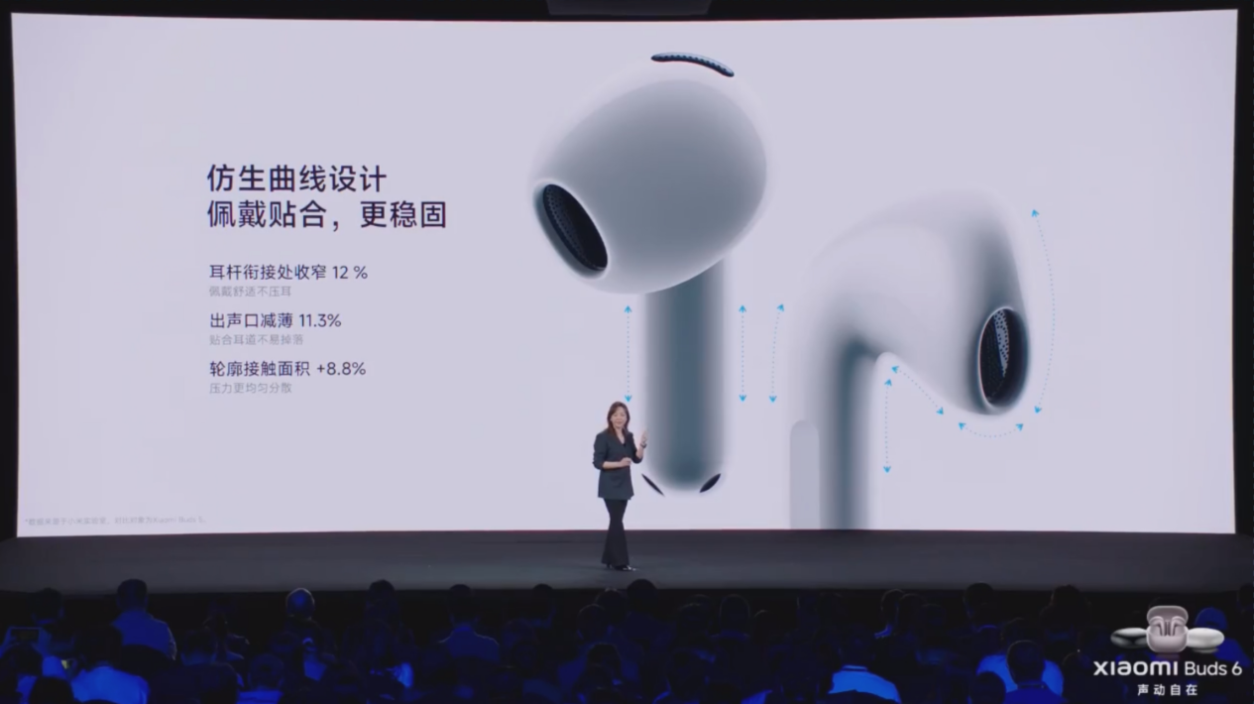

至于音频方面还是一贯的堆料逻辑，定制的单元加镀金的振膜，外加支持 aptX 无损编码和哈曼的联合调音，参数是上去了，具体好不好听等有机会托尼线下听听再给大家反馈。

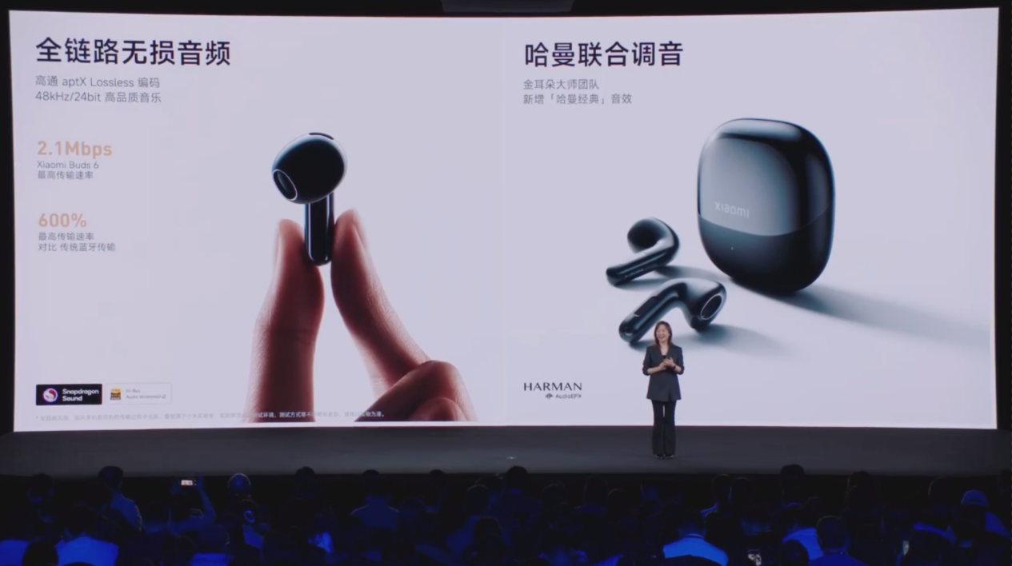

功能方面，小米 Buds 6 支持国内苹果耳机还没有上线的同声传译， 翻译的同时还能录音、再生成 AI 智能摘要，领先大版本了。

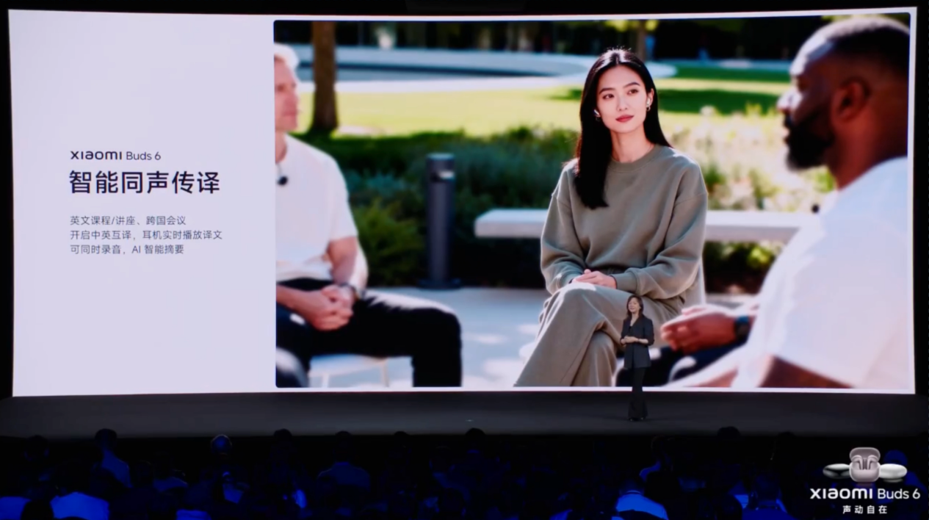

最让托尼惊讶的是，许总在台上说小米 Buds 6 不光支持小米手机的查找功能，还同时支持苹果的查找。。。这个角度的生态兼容是我真没有想到的，也许是小米调研过后，发现用小米耳机的苹果用户很多？

售价这块，小米 Buds 6 跟上代保持了齐平，一样是 699 元。

除了以上这些配件，这次小米还顺带甩了一波米家新品，全是冲家居场景来的。

其中米家中央空调 Pro 双风轮是专为大户型准备的硬货，用了双风轮和补气增焓双缸压缩机，不仅制冷制热能力强，还特别设计了双出风模式，解决传统空调制热时头热脚冷的尴尬，售价 25999 起。

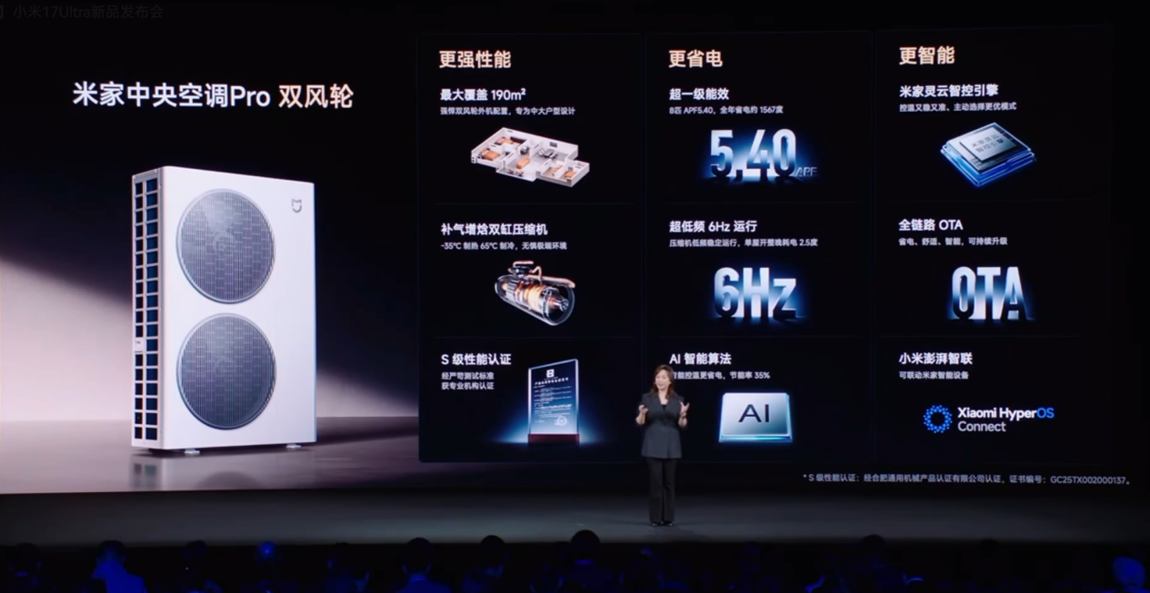

米家漫反射吸顶灯则主打健康光感，通过广角漫反射技术让光线柔和均匀，减少手影和眩光，同时它还通过了多项护眼认证，适合有儿童学习或需要舒适照明环境的家庭，售价 1899。

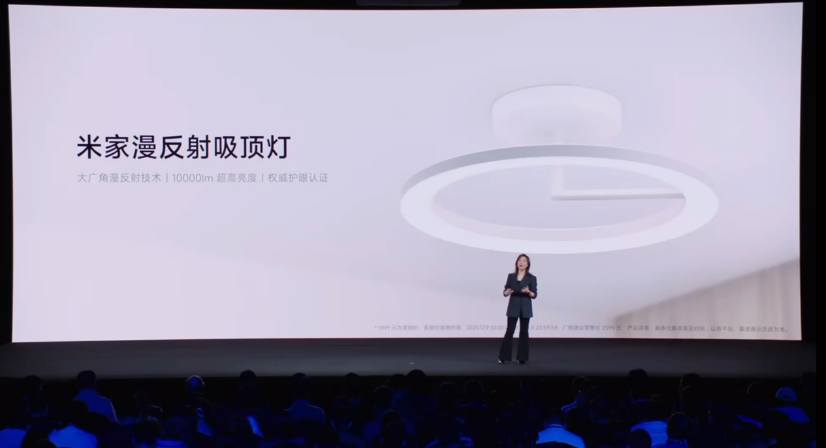

除此之外，还有一款智能屏新品小米智能家庭屏 11 。

它把以往智能屏的音箱做了后置设计，让体积缩小了一些，屏幕可以当作一个动态电子画框使，实时显示一些家里的环境信息，同时还支持小爱同学近场语音，一句话控制车家的生态。

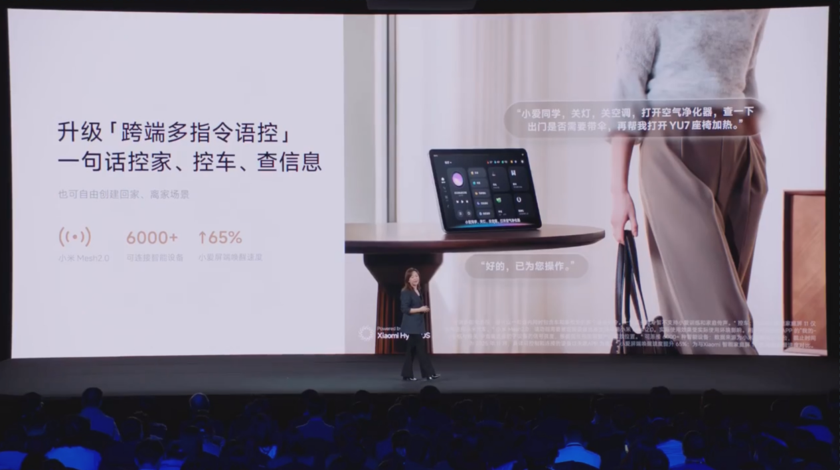

不过剩下的东西确实跟一块平板没啥两样了，能看剧、辅导孩子作业打视频电话啥的，感觉家里要是有一个吃灰的小米平板也能替代个七七八八，而且这玩意还得一直插着电。。。

关于售价这一块，小米智能家庭屏 11 卖 1299 元，比之前的家庭屏 10 也贵了不少，不知道大家会怎么选择呢。

好了，关于发布会的内容就说到这儿。

一路看下来，差友们应该不难发现 —— 小米这次，压根就不只想做一台面面俱到的 “ 水桶机 ” ，而是在试图打造一台拥有独特卖点、甚至带点 “ 玩具 ” 属性的专业创作工具。

你说它是台能打电话的徕卡相机，也确实没毛病。

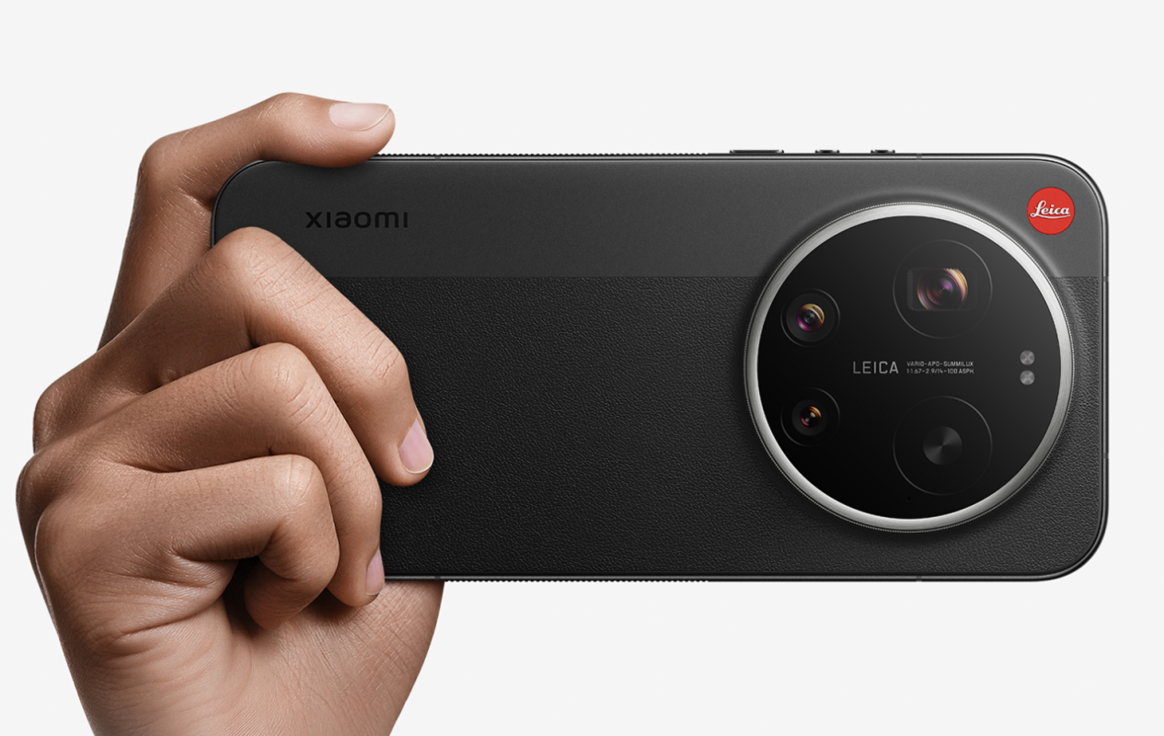

但问题也在这，当一台小米手机卖到 6499 起，甚至需要你额外为 “ 可乐标 ” 和 “ 变焦环 ” 支付溢价时，它面对的就不再是 “ 性价比 ” 战场的厮杀，而是 “ 品牌价值 ” 的考验。

小米的高端之路，走到这一步，堆料已经到了边际效应递减的阶段，联名的故事差不多也讲到了尽头。

剩下的，就是看有多少用户愿意为这份 “ 德味 ” 和 “ 仪式感 ” 真正上头，又有多少人，依然会在下单前，下意识地打开苹果、三星或华为的页面，对这些手机进行最后一轮比价。

相信市场，马上就会给出最真实的答案。